R-10 (16-22 лет) СПАСАТЕЛЬНЫЕ РАБОТЫ / Rescue service

Аварийно-спасательные и другие неотложные работы (АСДНР) — совокупность первоочерёдных работ в зоне чрезвычайной ситуации, заключающихся в спасении и оказании помощи людям, локализации и подавлении очагов поражающих воздействий, предотвращении возникновения вторичных поражающих факторов, защите и спасении материальных и культурных ценностей.
ВИД ВЫПОЛНЯЕМОЙ РАБОТЫ  Аварийно-спасательные и другие неотложные работы (АСНДР):  - АСР - аварийно-спасательные работы;  - ПСР - поисково-спасательные работы;  - ОПП - оказание первой помощи;  - ПСП - работа в СИЗ с ПТВ;  - ПСП - работа с первичными средствами пожаротушения;  - Альпинизм - работа с снаряжением и оборудование. | ДЛЯ ВЫПОЛНЕНИЯ ЗАДАНИЯ УЧАСТНИК ДОЛЖЕН  ЗНАТЬ:  Общие требования техники безопасности для любых АСДНР:  - отраслевое законодательство в сфере Охраны труда и Техники безопасности;  - виды ЧС и способы их локализации;  - методические рекомендации в отрасли по оказанию первой помощи;  - методические рекомендации по виду спорта "Альпинизм";  - теоретические аспекты выживания;  - теоретическую основу тактики выполнения работ при ЧС;  - основы организации технологического процесса при ЧС;  - теоретическую часть квалификационных требований.  УМЕТЬ:  - работать с гидравлическим аварийно-спасательным инструментом (ГАСИ) и другим аварийно-спасательным инструментом (АСИ);  - работать с альпинистским снаряжением и оборудование;  - работать с пожарно-техническим вооружением (ПТВ);  - оказывать первую помощь и транспортировать пострадавших (ОПП);  - выстраивать алгоритм действий команды ("Боевого расчёта") при производстве Аварийно-спасательных работ;  - организовывать технологический процесс при работах в ЧС;  - преодолевать условную полосу препятствий;  - иметь необходимую для исполнения своих функциональных обязанностей на конкурсной площадке физическую форму;  - быть морально и психологически устойчивым в момент проведения Аварийно-спасательных работ на площадке.
ИЗОБРАЖЕНИЯ

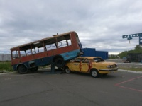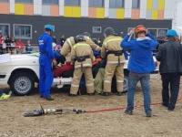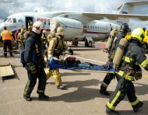

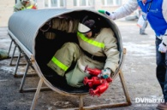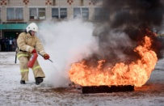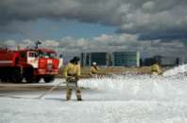

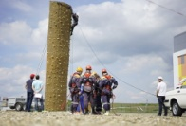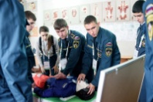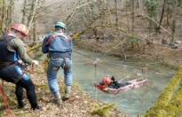
ОПИСАНИЕ ЗАДАНИЯ

1. Подготовить боевую одежду пожарного на возвышенности (стол / стеллаж).
2. За наименьший отрезок времени - экипироваться в БОП
3. Определить пригодность (заправку) к эксплуатации огнетушителя;
4. Со «Старта» прибыть к «Очагу возгорания»;
5. За время следования от «Старта» до «Очага возгорания» разблокировать пусковой механизм на огнетушителе;
6. За наименьший отрезок времени локализовать «Очаг возгорания»;
---------------------
1. Произвести разведку ДТП;
2. Поставить задачу команде для выполнения работ;
3. Обесточить транспортное средство;
4. Деблокировать пострадавшего;
5. Извлечь пострадавшего;
6. Оказать первую помощь, передать карете скорой помощи (условно);
7. Доложить об окончании АСР при ДТП.
---------------------
1. Преодолеть условную полосу препятствий;
2. Произвести развёртывание сил и средств от АЦ;
3. Проложить магистральную линию, подключить трёхходовое разветвление, от разветвления проложить две рукавные линии;
4. Подать давление в рабочие рукавные линии;
5. Поразить электронную мишень посредством наполнения ёмкости, до срабатывания световой / звуковой сигнализации;
6. Убрать давление с рабочей рукавной линии;
7. Доложить о окончании работ с ПТВ.
---------------------
1. Произвести осмотр пострадавшего (робот-тренажёр);
2. Приготовиться к оказанию первой помощи при остановке сердца;
3. Произвести первичные мероприятия при сердечно-лёгочной реанимации (СЛР);
4. Произвести СЛР - приём "30-2";
5. Добиться от робота-тренажёра "Оживления", посредством срабатывания индикаторов.
6. Передать пострадавшего карете скорой помощи (условно).
---------------------
1. Включить подъёмные и страховочные альпинистские устройства в вертикальные перила;
2. Произвести запрос (команда голосом) о готовности судейской страховке;
3. За наименьший отрезок времени произвести «Подъём» до верхней точки скалодрома при помощи альпинистских устройств и «Вертикальных перилл»;
4. Включить "Усы" самостраховки в горизонтальные перила;
5. Произвести переход по горизонтальным перилам из точки "А" до точки "Б";
6. Включить спусковое и страховочное устройства в точке "Б";
7. Произвести запрос (команда голосом) о готовности судейской страховке;
8. Произвести спуск по вертикальным перилам на устройстве;
9. "Освободиться" от вертикальных перил.

ПАРТНЕРЫ

- Главное управление МЧС России по Сахалинской области;
- ФКУ "Центр ГИМС МЧС России по Сахалинской области;
- Агентство по делам ГО, ЗЧС и ПБ Сахалинской области;
- Министерство образования Сахалинской области.

